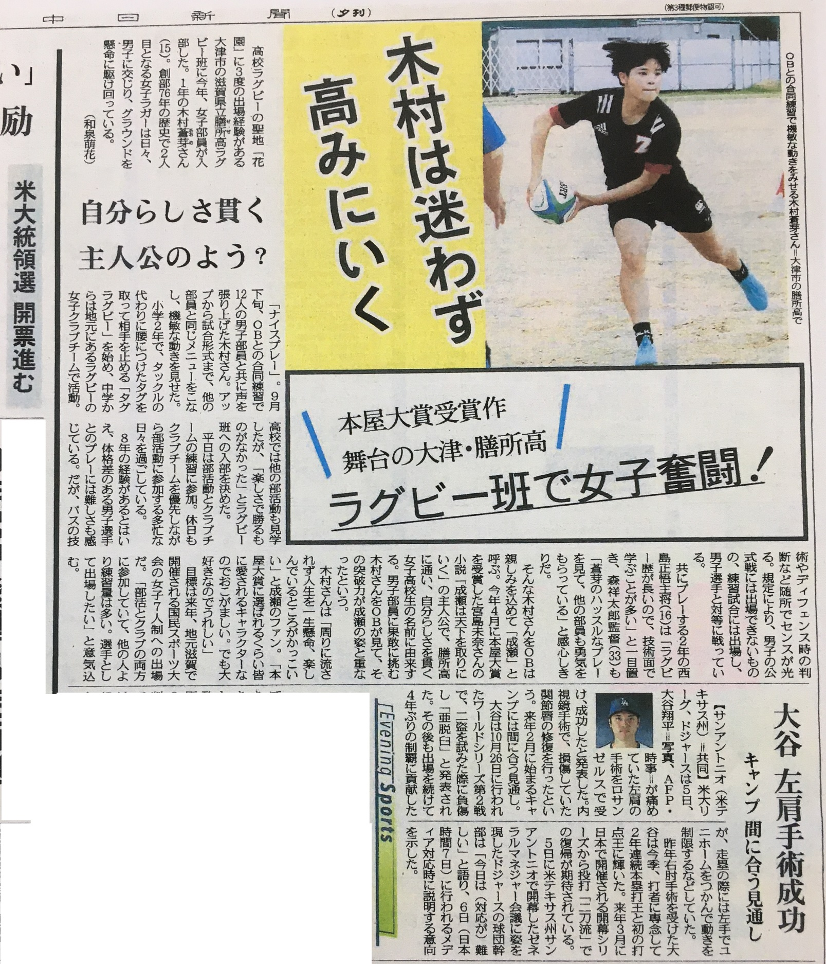

**2024年11月6日付　中日新聞夕刊　社会面　トップ記事**

**（米大統領選、大谷翔平・左肩手術成功を“突破”して社会面トップ記事に！）**

**※この記事・写真等は中日新聞の許諾を得て転載しています。**

**◆ネット版記事◆**

**その突破力は小説の主人公「成瀬」以上？　膳所高校ラグビー班に女子部員誕生**

**2024年11月6日 16時00分 (11月6日 16時00分更新)**

<https://www.chunichi.co.jp/article/982635>

<https://www.chunichi.co.jp/article_photo/list?article_id=982635&pid=5270761>

**2024年11月8日付　中日新聞朝刊滋賀版　トップ記事**

